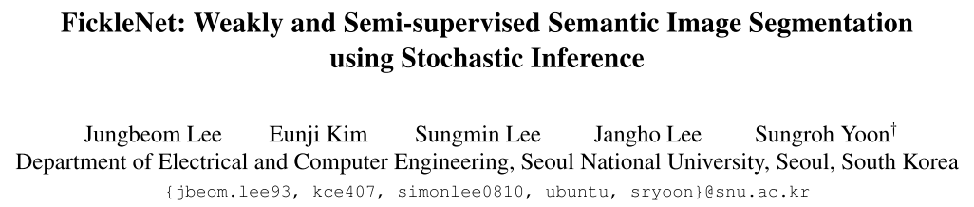

**CVPR2019**

**目的：**

提出一种使用特征随机选择的弱监督、半监督语义分割方法。用一个分类网络，对某一层特征图随机采样，使用Grad-CAM可以解释网络对输入图片的哪些部分感兴趣，用这样的方法得到一个伪语义分割标签去训练语义分割模型。

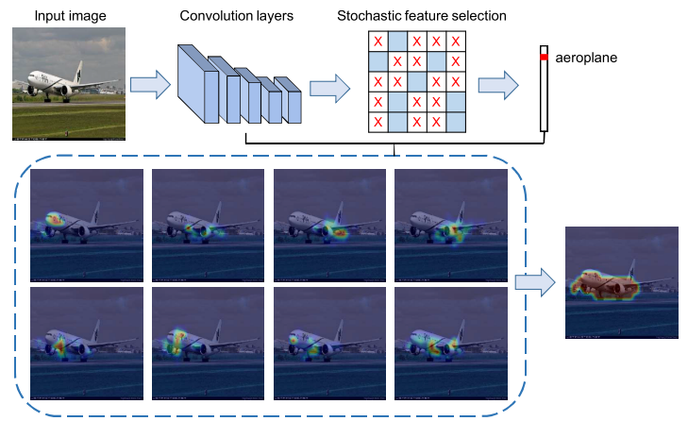

**方法：**

将图片输入网络后，特征得到增强，位置信息保持不变，因此将深层的特征图中的节点进行随机选择。文中使用了特征图扩张，直接再特征图上做dropout，避免了因卷积核重叠而对每个位置的卷积做dropout，卷积核中心点保留。

将dropout后的特征图输入到一个分类网络，得到一个分类分数；重复对特征图随机选择N次，得到N个分数。使用交叉熵去训练整个分类网络。

由于特征图每次随机选择后，物体的某些显著的特征会被扔掉，不参与分类的计算，因此会迫使网络去发现物体的其他不显著的特征，发现不同位置特征之间的联系。

在网络预测时，同样对特征图随机选择N次,对每一次都计算其每个类别的Grad-CAM，即用得分S对某一通道特征图x的梯度作为权重，对k个通道进行加权；

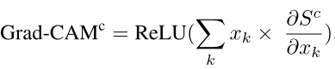

然后将每次随机选择得到的Grad-CAM中大于阈值部分进行组合得到伪标签，如上图中的飞机。最后用DSRG训练分割网络。

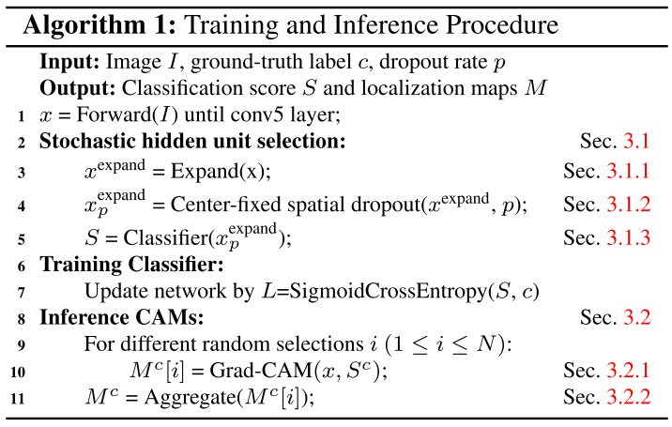

**总结：**

由于医学图像数据较少，可以考虑将分类数据与分割数据结合训练网络。